Білім алушыларды **қорытынды  аттестаттау**– тиісті білім беру деңгейінің мемлекеттік жалпыға міндетті стандартында көзделген оқу пәндерінің көлемін,  олардың меңгеру дәрежесін айқындау мақсатында жүргізілетін рәсім.

28 мамыр мен 4 маусым аралығында 9-кластарда қорытынды бітіру емтихандары өтті. Емтиханға барлығы 22 оқушы жіберілді.

9-кластарда міндетті 3 пәннен жазбаша емтихан түрінде белгіленді. Атап айтсақ,  9 «А» класы қазақ тілі мен әдебиетінен, математикадан, орыс тілінен жазбаша. 9-сынып білім алушыларына емтихан жұмыстарының материалдарын облыстық білім басқармасы дайындаған пакеттері уақытында мектепке жеткізілді. Әр пәннен материал емтихан болатын күні Комиссия мүшелері, оқушы, ата-ана өкілдерінің қатысуымен ашылып, актіленді.

2020-2021 оқу жылының аяғында 9-кластар бойынша барлығы 22 түлек, оның 1-еуі «Үздік аттестатқа» үміткер.

Барлық пәндер бойынша оқушылар өз деңгейінде дайындалған, жылдық бағаларына сәйкес бағаларын ақтап шықты. «Үздік» аттестатқа үміткер 1 оқушы емтихандарды «үздік» тапсырып, өте жақсы нәтиже көрсетті.

Емтихандарды ұйымдастыру және өткізу барысында ешқандай кемшіліктер орын алған жоқ.  Емтихандар уақытында, Министрліктің белгіленген күндері кесте бойынша өтті. Ыңғайлы, жарық, кең кабинеттер, қажетті техникалық құралдар, көрнекіліктермен қамтамасыз етілді.

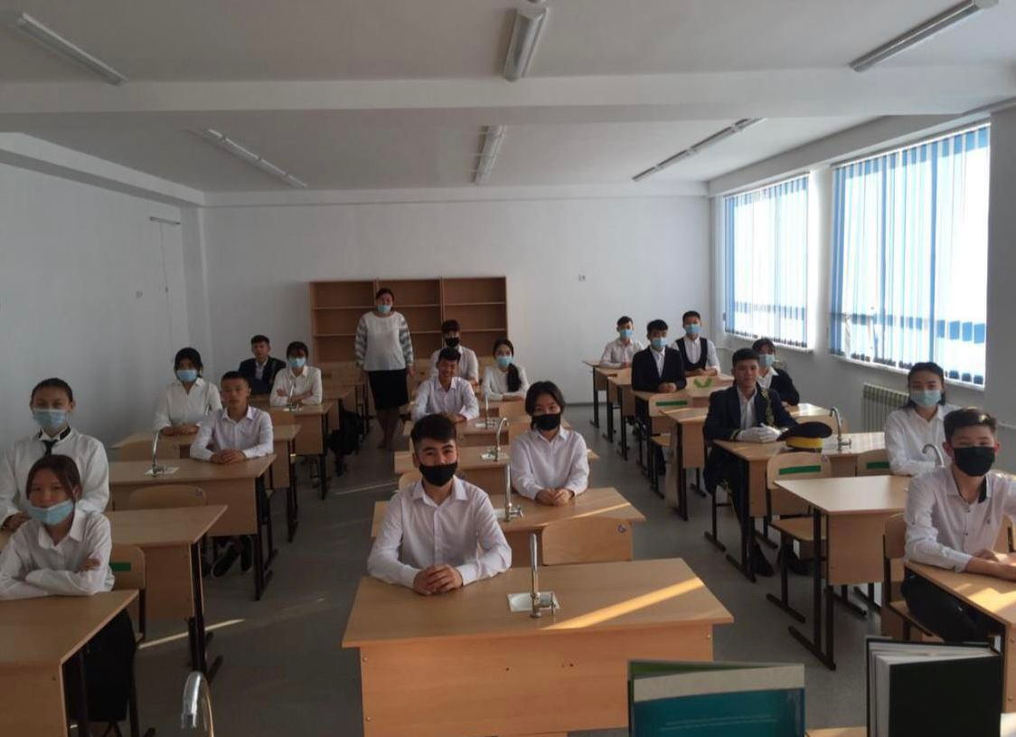

Қорытынды аттестаттау   – оқушылардың алған білімдерін тағы бір сараптау, жылдық бағаларын дәлелдеу, немесе емтиханға дайындалу нәтижесінде белгілі бір себептермен игерілмей қалған тақырыптарды оқып-үйренуіне мүмкіндік береді. Сонымен қатар, емтихан оқушыларды жыл соңында аттестаттаудың маңыздылығын, оған жауапкершілікпен қатысуды жүктейді.

Керуенбаева Р.М  – директордың оқу ісі жөніндегі орынбасары